CÓMO HACER UNA CAJA SENSORIAL PARA TRABAJAR EN EL COLE Y EN CASA

La caja sensorial, también conocida como mundo pequeño, es una técnica muy útil, ya que su objetivo principal es estimular el aprendizaje multisensorial en los niños. Se trata de que los niños aprenden fundamentalmente a través de sus sentidos.

Esta técnica pretende estimular el desarrollo sensorial, la concentración, la imaginación y la motricidad fina en los niños pequeños, para lo cual recurre a las diferentes sensaciones y los instintos más básicos.
Es un método excelente para que los niños puedan conocer nuevas texturas, sonidos y colores mientras aprenden a interactuar con su entorno.

La caja sensorial es una especie de recipiente que contiene distintos objetos. Puede tratarse de una caja de zapatos, un bote de plástico o cualquier otro tipo de contenedor que sea lo suficientemente grande como para que el niño pueda introducir sus manos sin dificultad. Además, en la caja sensorial se pueden introducir todo tipo de objetos pues la idea es crear pequeños escenarios de la vida real.
Lo ideal es que se trate de objetos que tengan diferentes texturas, formas, tamaños y colores para estimular todos los sentidos.
Hay cajas sensoriales mixtas, con objetos y juguetes sin ningún nexo común, así como cajas sensoriales temáticas con artículos vinculados entre sí, como por ejemplo, una granja con animalitos, un desierto con camellos, arena y pirámides o una playa con agua y peces de colores.
La caja sensorial es una herramienta de aprendizaje muy útil para estimular los sentidos del niño y su interés por el mundo que lo rodea. Además, el uso sistemático contribuye a mejorar la motricidad fina, así como algunas habilidades motoras gruesas como los movimientos de vaciado, llenado y traslado de objetos. También potencia la concentración infantil e incluso ayuda a relajar las tensiones cuando el niño se muestra irritable. Por si fuera poco, su uso permite que el niño descubra las características de diferentes objetos, así como los nexos que los relacionan, una habilidad básica para el desarrollo tanto del pensamiento concreto como abstracto.

¿Cómo hacer una caja sensorial?
Confeccionar una caja sensorial en casa es muy sencillo. Una vez que tengas el recipiente debes escoger un elemento base que será con el que cubrirás gran parte de la caja. Puede tratarse de agua, arena, arroz, semillas, perlas, bolas pequeñas, espuma, las opciones son infinitas. Luego, deberás elegir los objetos que incluirás en la caja. En este caso también puedes escoger cualquier tipo de objeto, desde artículos de cocina como cucharas, medidores o embudos, hasta elementos naturales como hojas, semillas, tallos y flores. Si vas a confeccionar una caja sensorial con un tema en particular, lo ideal es que utilices diferentes objetos.

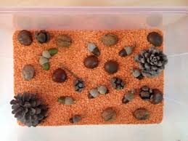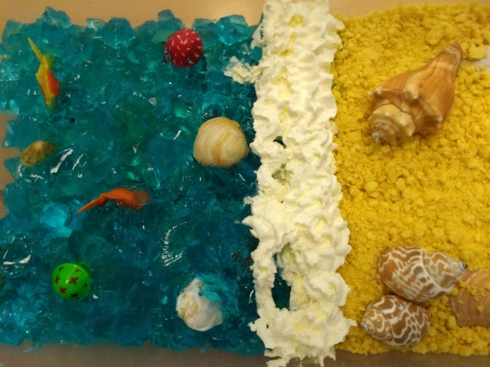
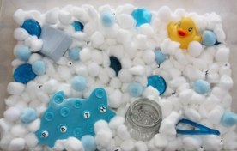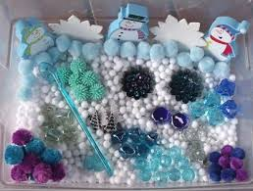
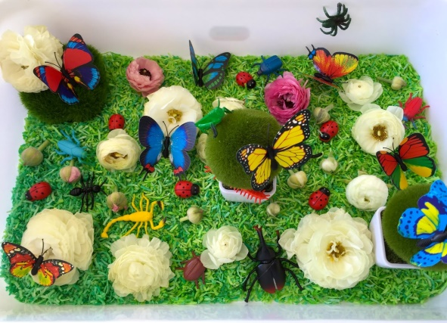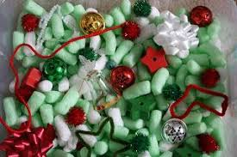

Ejemplos de cajas sensoriales

